科目三考试项目
科目三总共考试有16个项目：灯光模拟、上车准备、起步、直线行驶、变更车道、通过路口、通过人行横道、通过学校区域、通过公交站台、会车、超车、掉头、加减挡位操作、路口左转弯、路口右转弯、靠边停车。
虽然看似项目很多，只要大家注意好每一个项目的细节点，考试一把过也是很简单的，其中挂科率最高的项目是，起步操作，直线行驶，加减档和靠边停车这3个项目挂科率比较高，其它都是一些基本操作。

科目三考试详细操作流程
1、上车
上车准备这是考试大家上车习惯的的要点，准备上车前先逆行绕车一周，观察后方交通情况和车底清楚，并依次摁下车尾和车头的感应按钮，提升有行人通过，方可成功。
上车后，先系安全带，以免紧张给漏掉，调整座椅，观察左右后视镜调整是否正确，观察仪表盘、灯光、档位和手刹是否全部复位。
这是重点要观察的项目，如果上个学员考试挂在了夜间灯光模拟，然后他又没有将灯光复位，那么在你开始灯光模拟时必挂无疑。
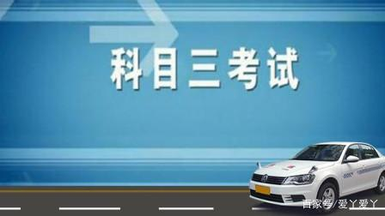
2、夜间灯光模拟
这一项看似简单，挂科率确实极高，在操作时注意不要抢语音口令，语音播放完毕后才可进行操作，操作时不要太快，5s的操作时间足够大家使用，听清楚语音的具体内容才是关键。
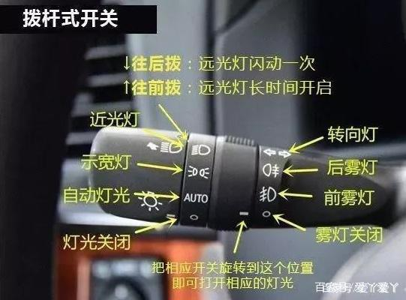
3、起步操作要求
A：打开左转向灯;
B：踩离合
C：挂一档;
D：鸣喇叭三秒以上;
E：右手提拉手刹，慢抬离合器至半联动(车身抖动或转速表指针下降);
F：快放手刹;
G：半联动起步行走2米以后，方可慢松离合到联动状态;
I：再次左右看后视镜，确保安全后并入行车道。
记忆口诀:灯、离、挂，鸣、手刹。直线行驶
4、直线行驶
当速度达到10-20km/h时挂2档;达到20-30km/h时挂3档，达到30-40km/h时挂4档。眼睛平直看前方，档位切换要流畅，不能低头看档，也不能使车身摇晃。
5、前方路口左右转弯
听到语音提示后，开启左右转向灯，观察后方交通情况，减速，降档，当前方为绿灯时，车辆右转
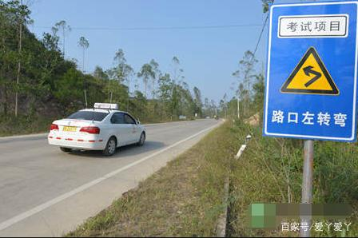
6、变道
听到语音提示后，开启转向灯，观察后方来车情况，在不影响其他车辆正常行驶的情况下，进行变道操作，一次只能跨越一个车道。
7、会车
当听到语音提示时，应该开启右转向灯，观察后方来车情况，同时减速必要时降档。确认安全后逐渐行驶入右车道，然后雨刮器凸起的部位刚好与右边线重合时，此时车身距离右边线大概就是30公分。
会车时要做到“礼让三先”——先慢、先让、先停，绝对不可抢行争路，互不相让，以致形成僵持局面。
8、超车
超车时要注意一定要从左侧超车，听到指令后开启左转向灯，观察后方交通情况，如当前交通条件不适合超车，放弃超车再找机会；时机成熟后，鸣笛提示前车，注意后方交通情况确认超车线路安全，减一档后深踩加速踏板，从前车的左侧完成超越，超越时应与被超车辆保持安全距离。在确认安全后，通过降档提速的方式，缩短超车的时间；超越车辆后应保持车速继续前行一段，通过右后视镜观察后方。确认安全后，打右转向灯，行驶回到原来的车道。
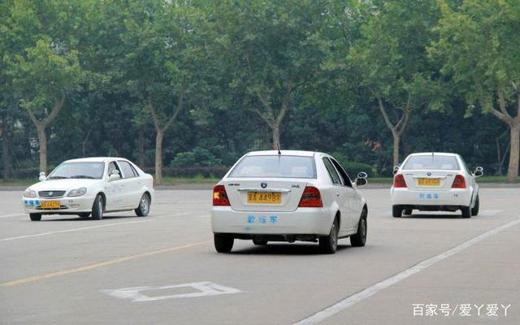
9、掉头
收到指令后开启转向灯，减速减档，观察后方交通情况，确认安全后立即打死方向盘，当车头越过车道线，迅速回正方向盘，掉头时注意莫要压线，掉头全程要确保左转向灯不会熄灭(用手指轻压)。
10、通过人行道、公交站、学校
提前减速，鸣笛示意，观察两侧交通情况，确认安全后，合理控制车速通过，遇行人停车让行。观察公共汽车进出站动态和乘客上下动态，着重注意同向公共汽车前方或对向公共汽车后方有无行人横穿马路。
11、通过路口
在距离路口30米内减速减档。将车辆行驶至对应方向车道。如遇红灯，需要停在停止线内或与前车保持1.5米左右的距离。切记转弯时要打转向、观察左右来车、档位控制在二档及其以下。
12、靠边停车
靠边停车时一个重点，听到指令后开启右转向灯，减速降档，观察后方交通情况，确认没问题后，向右打方向盘，观察雨刷器最高点与右边线重合，即为车身与边线30cm边距，调整车身后，回正方向，减速至停车，拉手刹，摘空挡，松离合刹车，关闭转向灯，熄火，扭头观察左后方交通情况，确认安全后，下车。
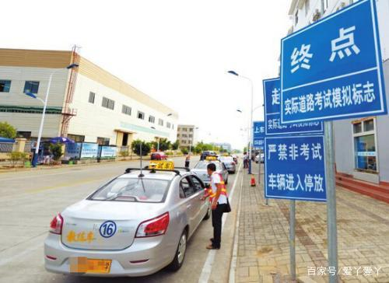
注意事项：
开启转向灯时要注意，转向灯亮必须亮3秒或者心理默念3个数再动方向盘。
直线行驶时，注意档位与速度的匹配，一档允许范围是0~20， 换二挡时机为15~20；二挡允许范围是10~30，换三挡时机是25~30；三挡允许范围是20~40，换四挡时机是35~40； 注意，三档在考试时决不能超过40，否则几秒钟或就是“档位与速度不匹配”扣10分！四挡允许范围是30~50，换五档时机是45~50。

